Weitwurf-Staffel
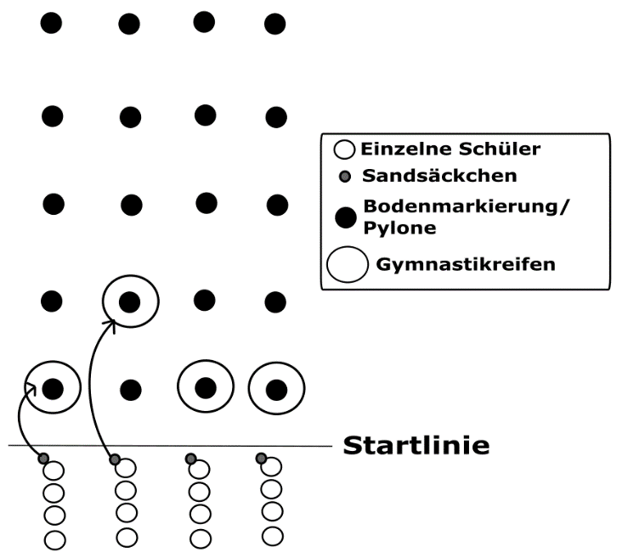
Es werden 4-5 gleich große Teams gebildet. Sie stehen in einer Reihe hinter einer Startlinie. Der erste Spieler hat ein Sandsäckchen in der Hand. Vor ihnen liegen mehrere Bodenmarkierungen bzw. Pylonen. Der Reifen liegt zunächst auf der ersten Markierung. Nachdem einem Startsignal, versucht der erste Spieler eines Teams den Sandsack so in den Reifen zu werfen, dass dieser im Reifen liegen bleibt. Schafft er dieses muss er nun den Reifen auf die nächste Bodenmarkierung legen und den Sandsack wiederholen. Schafft er es nicht, muss er bis zum Ende der Halle laufen und zurück. Dann übergibt er dem nächsten Spieler den Sandsack und dieser Spieler darf werfen. Die Mannschaft, die als erstes in alle Reifen zweimal geworfen hat (Hin- und Rückweg), gewinnt.

